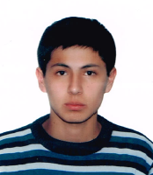
JORGE ESTEBAN RODRIGUEZ TENJO.

Cédula 1.026.287.589
Fecha de Nacimiento Bogotá, 21 de Marzo de 1.994
Dirección Calle 164 # 16c-15
Teléfonos 9377851
Celular 320 233 57 95
Universidad Escuela Tecnológica Instituto Técnico Central
E-mail rodriguez.jert@hotmail.com

PERFIL
Posee gran sentido de responsabilidad y disciplina con los proyectos y tareas que emprende, orientación al liderazgo y direccionamiento de grupos. Capacidad de trabajo en equipo, cumplimiento de metas y se destaca especialmente, por su proactividad.
En su proyección personal y profesional planea terminar su estudio de pregrado en ingeniería de procesos industriales, para profundizar sus estudios en gestión de proyectos mediante una especialización.

PREPARACIÓN ACADÉMICA

ESTUDIOS UNIVERSITARIOS
Institución Escuela Tecnológica Instituto Técnico Central
Titulo Ingeniería en procesos industriales
Fecha de Grado Octubre 2.021

Institución Escuela Tecnológica Instituto Técnico Central
Titulo Tecnólogo en procesos industriales
Fecha de Grado Abril 2.014

Institución Escuela Tecnológica Instituto Técnico Central
Titulo Técnico en procesos industriales
Fecha de Grado Marzo 2.013
ESTUDIOS ADICIONALES

Nombre Certificación en Lean Manufacturing
Institución Escuela Tecnológica Instituto Técnico Central – Lean Solutions
Duración 120 horas
Fecha de terminación Junio 2.021

Nombre ISO 9001:2015 Auditorías Internas de Calidad
Institución Progemeq
Duración 40 horas
Fecha de terminación Mayo 2.017

Nombre Metrología Dimensional
Institución Escuela Colombiana de Carreras Industriales
Duración 32 horas
Fecha de terminación Noviembre 2.014

Nombre Curso autocad 2D y 3D
Institución Escuela Tecnológica Instituto Técnico Central
Duración 60 horas
Fecha de terminación Octubre 2.013

BACHILLERATO
Institución Escuela Nacional de Comercio
Fecha de Grado Noviembre de 2.009
Título Bachiller Comercial
Ciudad Bogotá

EXPERIENCIA LABORAL

Gricol S.A.
Cargo Coordinador de Laboratorio
Jefe Inmediato Jenny Montoya – Jefe de gestión de calidad
Teléfono 360 04 66 Ext. 142 / 311 811 83 58
Tiempo laborado Febrero 2.014 – Actualidad
Funciones Elaboración, cuidado y cumplimiento de los indicadores de gestión del proceso, participación en el comité técnico 161 del Icontec, elaboración de instructivos, procedimientos, formatos, planos y demás documentación del proceso, planificar y velar por el cumplimiento y ejecución del programa de verificación y calibración de instrumentos de la compañía, Selección, evaluación y desarrollo de proveedores, Elaboración de presupuesto anual del proceso, elaboración de planes de trabajo y capacitación para el personal del proceso, Direccionamiento, elaboración y gestión de acciones correctivas y preventivas, cumplir y hacer cumplir los requisitos de la norma ISO 9001:2015 en el proceso, servir como auditor interno de procesos .

Logros y aportes Implementación y mejora de la norma ISO 9001:2015 en el proceso de laboratorio, aporte al establecimiento de las competencias del personal administrativo de la compañía, certificación de producto de válvulas de gas y conectores basado en la norma técnica NTC 3538, certificación de producto de elevadores basado en la norma técnica NTC 4534.

Gricol S.A.
Cargo Auxiliar de laboratorio
Jefe Inmediato Diego Herrera – Coordinador de laboratorio
Teléfono 317 370 09 16
Tiempo laborado Septiembre 2012 – Febrero 2014
Funciones Ejecución de pruebas y ensayos a productos y accesorios para el manejo del agua y el gas basado en normas técnicas de producto, ejecución y/o gestión de verificaciones y calibraciones de instrumentos de medición siguiendo los lineamientos del programa y manteniéndolo en correcto uso (galgas, calibradores pie de rey, Micrómetros de exteriores e interiores, manómetros, termómetros, torcómetro, durómetros de plástico y metal, basculas y balanzas).

REFERENCIAS LABORALES
Nombre Diego Armando Herrera
Mail diegod1a@yahoo.es
Celular 317 370 09 16
Fijo 564 64 64 ext 167

Nombre Oscar Andrés Ramírez Bulla
Mail oscar.ramirez.bulla@gmail.com
Celular 311 481 91 11
Fijo 724 51 51 ext 181

REFERENCIAS PERSONALES

Nombre Lina Marcela Ceballos Cortes
Profesión Administradora de empresas
Celular 320 822 88 57
Fijo 488 33 41

Nombre Edicsson Enrique Dimate Solórzano
Profesión Ingeniero en telecomunicaciones
Celular 311 887 04 52

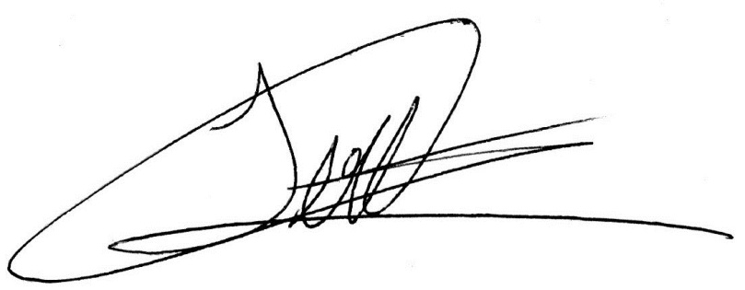
Jorge Esteban Rodríguez Tenjo.

